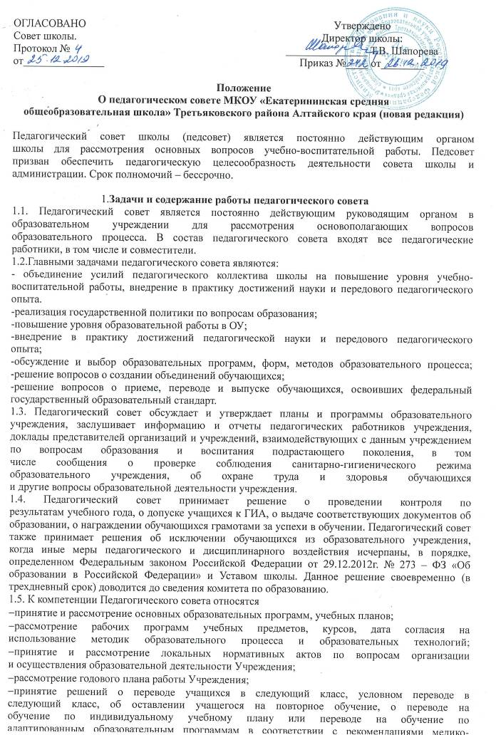
психологической комиссии по усмотрению родителей (законных представителей)
учащегося, не ликвидировавшего в установленные сроки академической задолженности;
принятие решений о выдаче документов об обучении (свидетельств об обучении)
учащимся с ограниченными возможностями здоровья (с различными формами
умственной отсталости);
принятие решений о выдаче документов об образовании (аттестатов), подтверждающих получение основного общего и среднего общего образования, учащимся, успешно прошедшим государственную итоговую аттестацию по образовательным программам основного общего и среднего общего образования;
выдвижение и рекомендации педагогических работников к участию в профессиональных конкурсах различного уровня;
принятие решений о допуске учащихся, освоивших основные общеобразовательные программы основного общего, среднего общего образования, к государственной итоговой аттестации;
представление педагогических работников Учреждения к награждению
государственными наградами и отраслевыми знаками отличия в сфере образования и
науки;
ознакомление с информацией и отчетами педагогических работников Учреждения,
докладами представителей администрации Учреждения по вопросам образования и
воспитания подрастающего поколения;
рассмотрение отчета о результатах самообследования деятельности Учреждения;
рассмотрение актуальных вопросов совершенствования и развития образовательной деятельности Учреждения с принятием по этим вопросам решений информационного и (или) рекомендательного характера.
2.Состав педагогического совета и организация работы
2.1. В состав Педагогического совета входят: директор, его заместители, все
педагогические работники
2.2. В необходимых случаях на заседание Педагогического совета приглашаются представители общественных организаций, взаимодействующих с Учреждением по вопросам образования, родители учащихся. Необходимость их приглашения определяется председателем Педагогического совета. Приглашенные на заседание Педагогического совета пользуются правом совещательного голоса.
2.3. Педагогический совет избирает из своего состава секретаря на учебный год.
Секретарь педсовета работает на общественных началах.
2.4. Педагогический совет работает по плану, являющемуся составной частью плана работы образовательного учреждения.
2.5. Заседания педсовета проходят по мере необходимости, но не менее четырех раз в
учебный год в соответствии с планом работы образовательного учреждения.
2.6.Решения педсовета принимаются большинством голосов при наличии
не менее половины его членов и являются обязательными для всех работников школы. При равном количестве голосов решающим является голос председателя педагогического совета. В случае необходимости решения педсовета принимаются тайным голосованием. Внеочередные заседания педагогического совета проводятся по требованию не менее одной трети педагогических работников Учреждения. Тематические заседания Педагогического совета Учреждения проводятся в соответствии с планом работы Учреждения.
2.7. Организацию выполнения решений педагогического совета осуществляет директор
образовательного учреждения и ответственные лица, указанные в решении. Результаты
этой работы сообщаются членам педагогического совета на последующих его заседаниях.
2.8. Директор образовательного учреждения в случае несогласия с решением
педагогического совета приостанавливает выполнение решения, извещает об этом
учредителей данного учреждения, которые в трехдневный срок при участии
заинтересованных сторон обязаны рассмотреть такое заявление, ознакомиться с
мотивированным мнением большинства педагогического совета и вынести окончательное
решение по спорному вопросу.
2.9.Директор вправе вынести на обсуждение Педагогического Совета любые вопросы деятельности Учреждения
2.10. Деятельность педсовета основывается на принципах демократии, уважения и учета
интересов всех членов коллектива школы.
3. Права и ответственность педагогического совета
3.1 Педагогический совет имеет право:
- участвовать в управлении школой;
- выходить с предложениями и заявлениями на учредителя, в общественные организации;
- взаимодействовать с другими органами управления Учреждением, общественными организациями, учреждениями.
3.2. Каждый член педагогического совета, а также участник (приглашенный) педагогического совета имеет право:
- потребовать обсуждения педагогическим советом любого вопроса, касающегося образовательной деятельности школы, если его предложения поддержат не менее одной трети членов педагогического совета;
- при несогласии с решением педагогического совета высказывать свое мотивированное мнение, которое должно быть занесено в протокол.
3.3. Педагогический совет несет ответственность:
- за выполнение, выполнение не в полном объеме или невыполнении закрепленных за ним задач и функций;
- за соответствие принимаемых решений законодательству Российской Федерации, нормативно – правовым актам.

4. Документация педагогического совета
4.1. Заседания педагогического совета оформляются протокольно. Печатные листки протоколов фиксируется ход обсуждения вопросов, выносимых на педагогический совет, предложения и замечания членов педсовета. Протоколы подписываются председателем и секретарем совета. Нумерация протоколов ведется от начала учебного года. Перевод учащихся в следующий класс, их выпуск оформляются количественным составом. Протоколы педагогического совета образовательного учреждения постоянно хранится в делах учреждения и передается по акту. Печатные протоколы педагогического совета нумеруется постранично, прошнуровывается, скрепляется подписью директора и печатью образовательного учреждения.

